Zk-SNARK项目运行指导

一.

运行程序，按要求输入id，grade，year。Id是自己的考试id，grade是年级，year是通过考试的年份

二.

初始默认id为402，grade为2，year为2022

三.运行程序

输入自己想测试的id，grade，year，然后能出现运行结果

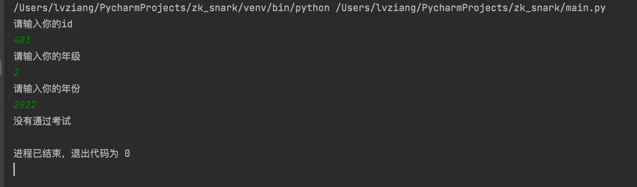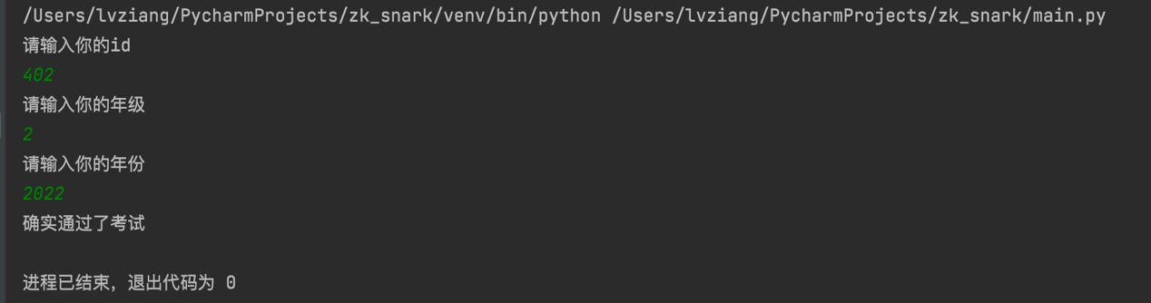

如图，只有当我们输入正确的id后，才能得到证明，程序运行成功